

**Source Code:**

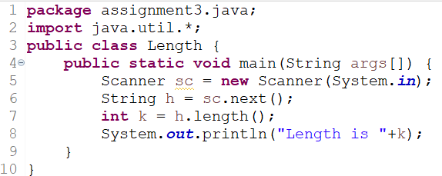

**Output:**





**Source Code:**

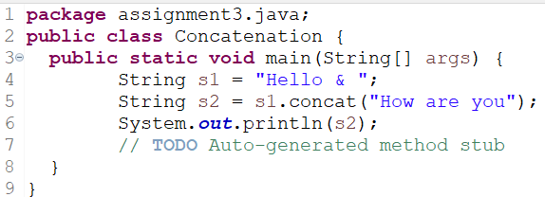

**Output:**



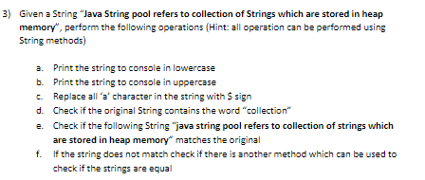

**Source Code:**

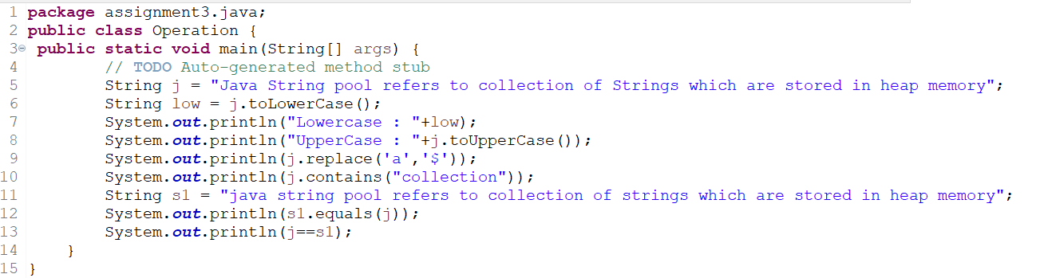

**Output:**

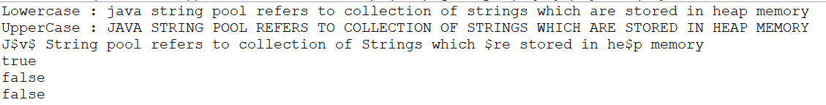

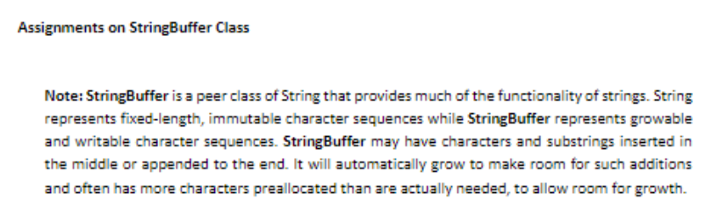

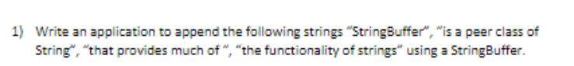

**Source Code:**

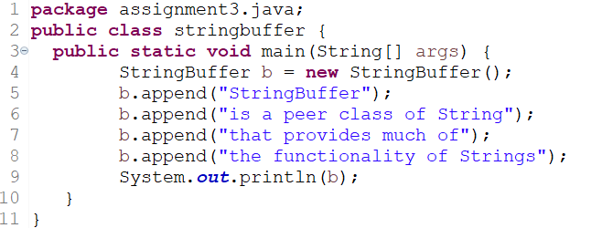

**Output:**





**Source Code:**

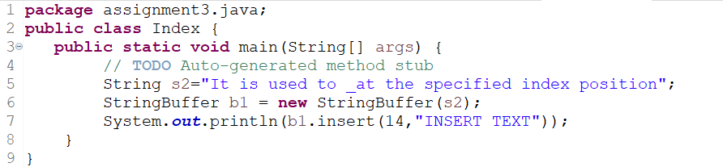

**Output:**



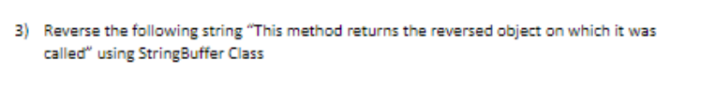

**Source Code:**

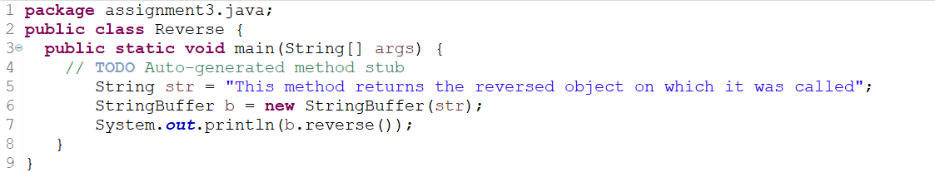

**Output:**





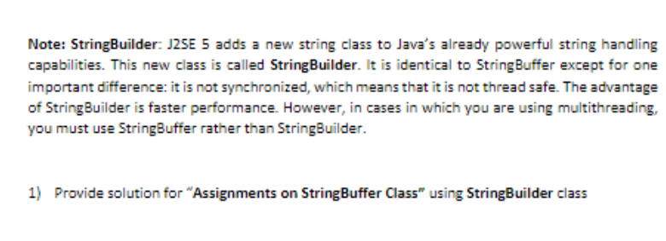

**Source Code:**

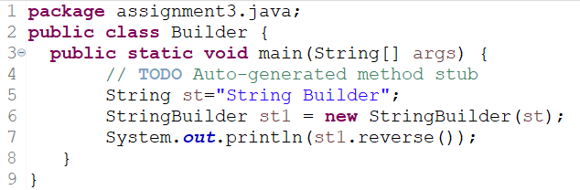

**Output:**

